KARTA PRODUKTU
MEGA JUMBO nr kat.: 421

Wymiary urządzenia:  Długość: 10,2m  Szerokość: 10,0m  Wysokość: 5,5m  Przestrzeń minimalna: okrąg o średnicy 13,5m  Grupa wiekowa: od 5 do 14 lat  Głębokość posadowienia: 1,0 m  Wysokość swobodnego upadku: 2,3 m  Minimalna łączna długość liny użytej do wyprodukowania urządzenia: 1200m | 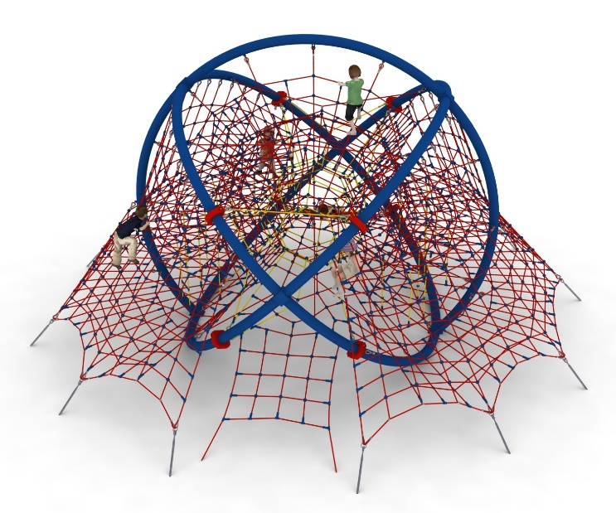
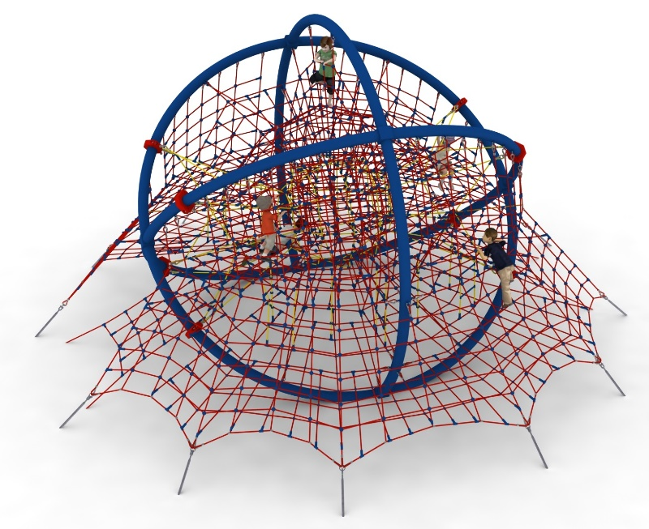 | 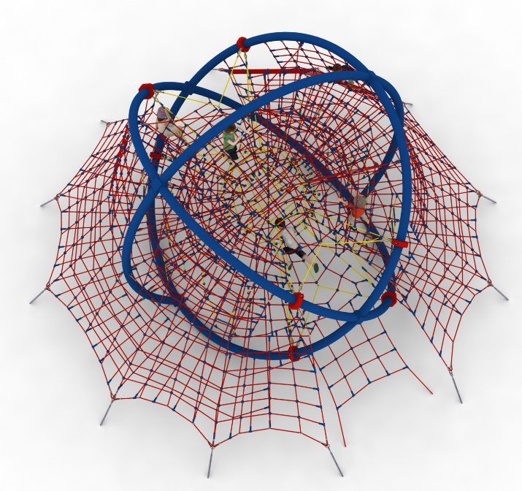
Wytyczne dotyczące materiałów i technologii wykonania urządzenia.
Urządzenie MEGA JUMBO jest urządzeniem składającym się z konstrukcji stalowej w kształcie kuli, przestrzennej sieci linowej znajdującej się wewnątrz konstrukcji stalowej, dwóch wejść linowych umożliwiających wejście na urządzenie z przodu i z tyłu urządzenia, płaszcza linowego wychodzącego poza obrys konstrukcji stalowej, dwóch pięter linowych oraz linek wspinaczkowych i drabinek łączących piętra wyższe z piętrami niższymi. Minimalna ilość liny użytej do wyprodukowania urządzenia to 1200m.
Konstrukcja stalowa złożona jest z jedenastu stalowych łuków o promieniu około 3,2m wygiętych z rur o średnicy 168.3, połączonych ze sobą w sześciu węzłach pod kątem 90 stopni. Konstrukcja stalowa zabezpieczona jest przed korozją poprzez cynkowanie ogniowe oraz dodatkowo pomalowana proszkowo. Elementy linowe wykonane są z lin poliamidowych, plecionych, klejonych średnicy 18mm, połączonych złączkami wykonanymi z aluminium, stali nierdzewnej oraz tworzyw sztucznych. Połączenia sieci linowej z konstrukcją stalową zapewnione są za pomocą cynkowanych ogniowo szekli lub obejm wykonanych ze staliwa pomalowanych emalią chlorokauczukową. Naciąg części linowej zapewniają cynkowane ogniowo śruby rzymskie kotwione w gruncie. Posadowienie konstrukcji stalowej wykonane jako stopy żelbetowe.

Obszar upadku urządzenia powinien zostać wykonany na nawierzchni zgodnie z normą PN EN 1176- 1:2017. Do wykonania montażu niezbędna jest możliwość dojazdu ciężkiego sprzętu budowlanego.

W trosce o bezpieczeństwo dzieci oraz jakość urządzeń wymaga się, aby urządzenia posiadały certyfikat na zgodność z normami PN EN 1176-1:2017, PN EN 1176-11:2014-11 wydane w systemie akredytowanym przez Państwowe Centrum Akredytacji lub krajowej jednostki akredytującej pozostałych Państw członkowskich, zgodnie z Rozporządzeniem Parlamentu Europejskiego i Rady Unii Europejskiej (WE) nr 765/2008”

